课程编号 1800450063
得分 | 教师签名 | 批改日期
深 圳 大 学 实 验 报 告

课程名称： 大学物理实验（二）
实验名称： 光栅光谱仪
学 院： 计算机与软件学院
指导教师： 薛白
报告人： 刘俊楠 组号： 2
学号 2020303010 实验地点 致原楼
实验时间： 2020 年 12 月 16 日
提交时间： 2020.12.23

一、实验目的
1、光谱学的基础知识；
2、了解光栅光谱仪的工作原理；
3、掌握利用光栅光谱仪进行光谱测量的技术。
二、实验原理 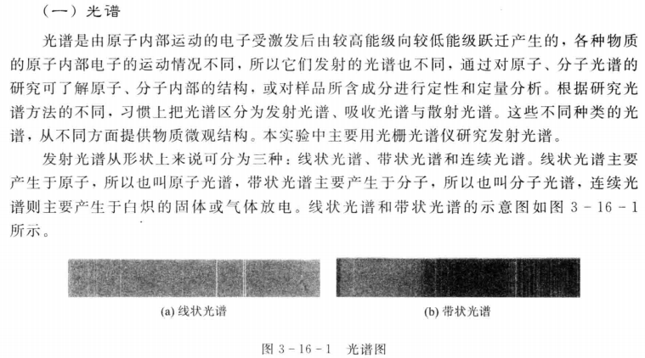
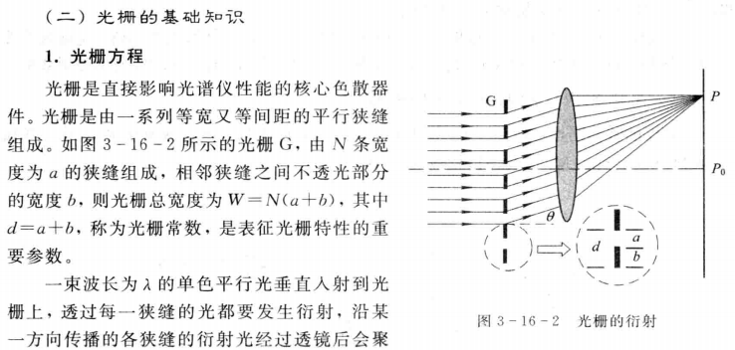

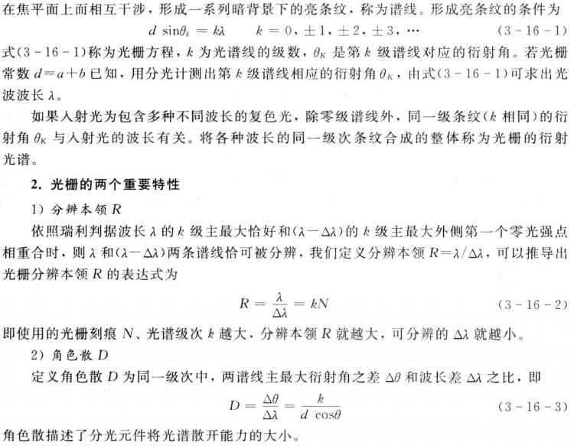
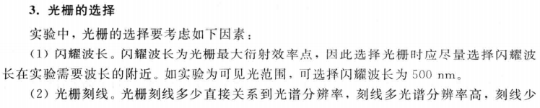
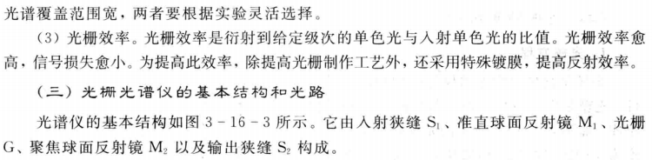
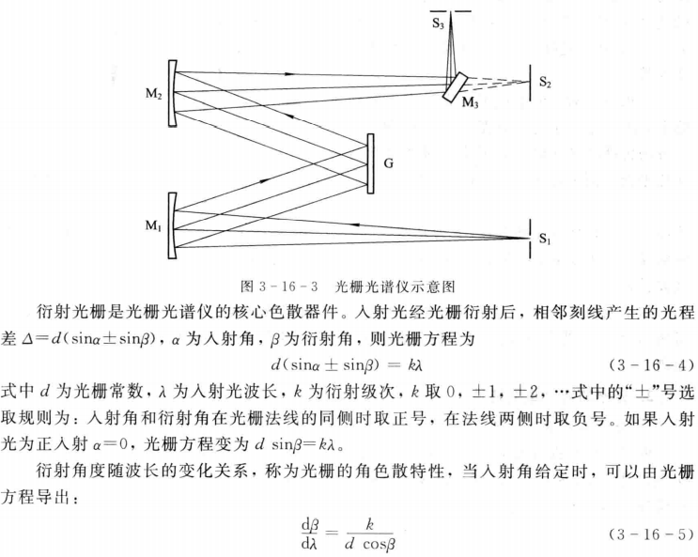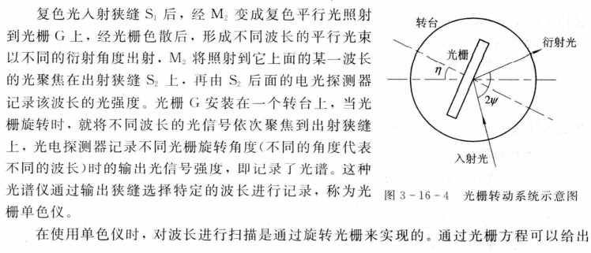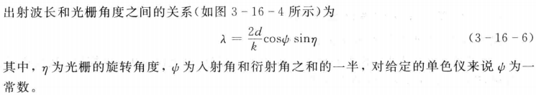
三、实验仪器：
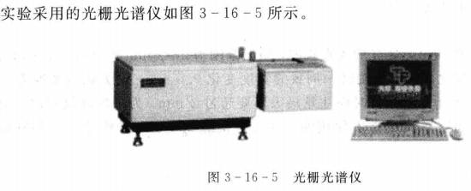
四、实验内容：
1.1将汞灯下端铜柱对准入射狭缝下的铜柱保证高度一致。
1.2将出射狭缝调节至0.1mm，将入射狭缝调节致0.4mm。
1.3确保电控箱的负高压旋钮逆时针旋至最小值。
2、开机与系统复位
确认光谱仪已经正确连接并打开电源。执行光栅光谱仪的操作程序。若光出现图1画面，请检查电控箱电源开关与USB接线，确认开关打开接线正常后，单击“确定”按钮，出现图2画面，提示进行系统复位。根据提示，按“确定”按钮，即进入仪器系统复位。等待约5-7分钟
3 汞灯谱线校准
3.1将负高压调节至240左右，点击光谱扫描。
3.2扫描完成后，点击峰值检索，系统将当前图谱中一定范围内的峰值检索出来。
3.3在对话框中输入系统值与实际波长值的差值，点击确定即可。
4 钨灯谱线测量
4.1将钨灯放置在入射狭缝处，将负高压调节至240~260左右，点击光谱扫描。
4.2扫描完成后，点击数据处理，点击检索数据，数据列表，然后右键复制所有数据（指读当前图谱文件所有的强度数据检索并将结果显示出来），导入至EXL中。
4.3保存文件后装入玻璃片，然后重复4.1和4.2步骤。

5 退出系统与关机
5.1当系统测试结束后，将入射狭缝调节至0.1mm左右，将电控箱的负高压旋钮逆时针旋至最小值。点击菜单栏中“文件\退出系统”，按照提示关闭电源退出仪器操作系统。
五、数据记录：
组号： 2 ；姓名 刘俊楠

六、数据处理
七、结果陈述
本次实验所得数据做图如图 3-16-6所示
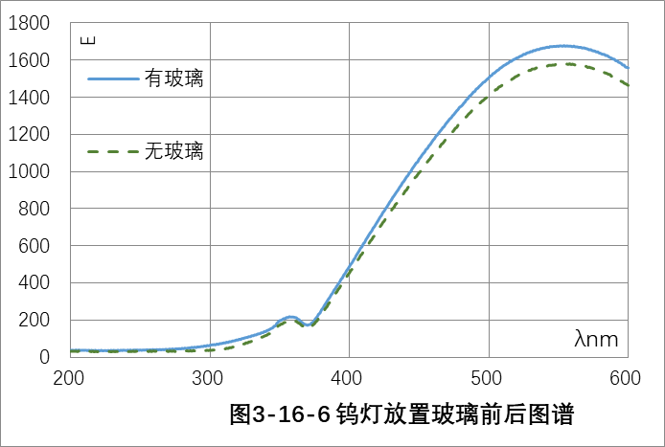
八、实验总结与思考题
实验总结：
本次实验汞灯谱线校准成功。钨灯放置玻璃前后光谱图也较为正确地体现了放置玻璃前后的关系。
实验中进行了多次测量，了解到了影响实验课结果的各种因素，并进行总结，基本掌握了光栅光谱仪的基本操作方法，能正确使用仪器，能较快较为正确的测量光谱、透过率等物理量。
思考题：
- 查找相关资料，阐述光谱定性分析的基本原理，说明光谱定性分析的过程。
原理：由于各种元素的原子结构不同，在光源的激发作用下，可以产生各自的特征谱线，其波长是由每种元素的原子性质决定的，具有特征性和唯一性，因此可以通过检查谱片上有无特征谱线的出现来确定该元素是否存在，这就是光谱定性分析的基础。
光谱定性分析的方法有:
1）比较法：将要检出元素的纯物质或纯化合物与试样并列摄谱于同一感光板上，在映谱仪上检查试样光谱与纯物质光谱。若两者谱线出现在同一波长位置上，即可说明某一元素的某条谱线存在。
使用场合：本方法简单易行，但只适用于试样中指定组分的定性。
2）铁的光谱法：采用铁的光谱作为波长的标尺，来判断其他元素的谱线。使用场合：测定复杂组分及进行光谱定性全分析。具体操作如下1、将纯铁和试样并列摄谱于同一感光板上；2、将谱板在映谱仪上放大20倍；3、首先使纯铁光谱与标准光谱图上某些铁光谱重合。若试样光谱上某些谱线和图谱上某些元素谱线重合，就可以确定谱线的波长及所代表的元素。标准光谱图比较法可以同时进行多种元素的定性分析。
3）波长比较法：即准确测出该谱线的波长，然后从元素的波长表中查出未知谱线相对应的元素进行定性。
使用场合：当上述两种方法均无法确定未知试样中某些谱线属于何种元素时，可以采用波长比较法。

- 设计外部入射光路，能够接受并扫描太阳光的光谱
1.在晴天进行，利用集光器（利用光的折射、反射原理采集太阳光，面积越大光量越大，一般都会利用好几个甚或数百个菲尼尔透镜来提高采光量）、传导管（1.光导管，用反射率很高的材料制成的圆管，将光线反射到您想要的位置，通常圆管的截面积只比集光器小一些22.光纤，优点，体积小，可任意弯曲，但缺点是需要许多专业光学设备来支持.）导入太阳光，并不断调节是其在单色仪的波长范围内有最大输出。
2.根据能量信息大小调节入射狭缝和出射狭缝。
指导教师批阅意见：
成绩评定：

预习  （20分） | 操作及记录  （40分） | 报告40分 |  | 报告整体  印 象 | 总分
预习  （20分） | 操作及记录  （40分） | 数据处理与结果陈述 | 思考题 | 报告整体  印 象 | 总分

